Documentație tehnică

Automatizarea execuției procedurilor PostgreSQL și încărcarea datelor în SAS Visual Analytics
Proiect NTL

Contents
1. Scopul documentului 3
2. Contextul dezvoltării 3
3. Arhitectura soluției 4
3.1. Mediile implicate 4
3.2. Fluxul general al datelor 4
3.3. Diagrama logică 5
3.4. Programare executie 5
3. Principiile implementării 7
3.1. Păstrarea procedurilor PostgreSQL originale 7
3.2. Adăugarea coloanei loading_dttm 7
3.3. Tabela de control execution_traces 7
4. Varianta de execuție sincronă 8
4.1. Descriere generală 8
4.2. Fluxul de execuție sincron 8
4.3. Tratarea erorilor în modul sincron 8
5. Varianta de execuție asincronă 9
5.1. Descriere generală 9
5.2. Fluxul de execuție asincron 9
6. Planificarea procedurilor în modul asincron 10
7. Joburile SAS Data Integration dezvoltate 10
7.1. Joburi de orchestrare 10
7.2. Joburi de transfer și încărcare 10
8. Obiectele dezvoltate 11
8.1. Obiecte PostgreSQL 11
8.2. Obiecte SAS Data Integration 11
8.3. Scripturi shell 12
8.4. Tabele PostgreSQL 13
8.5. Tabele SAS 13
9. Concluzii 13

Scopul documentului

Prezentul document descrie dezvoltarea realizată pentru automatizarea procesului de actualizare a datelor utilizate în rapoartele SAS Visual Analytics.
Soluția asigură:
- executarea procedurilor stocate PostgreSQL;
- transferul datelor din mediul PostgreSQL în mediul SAS;
- încărcarea datelor în tabele SAS;
- încărcarea tabelelor în memorie pentru consumul acestora de către rapoartele SAS Visual Analytics;
- monitorizarea execuțiilor și comunicarea stării proceselor între mediul PostgreSQL și mediul SAS.
Dezvoltarea a fost implementată în două variante:
- execuție sincronă;
- execuție asincronă.

Contextul dezvoltării

Datele utilizate de rapoartele SAS Visual Analytics sunt generate și stocate inițial în baza de date PostgreSQL.
Pentru actualizarea rapoartelor este necesară parcurgerea următorului flux general:
- executarea procedurilor PostgreSQL care actualizează tabelele sursă;
- verificarea finalizării cu succes a procedurilor;
- transferul datelor din PostgreSQL în SAS;
- încărcarea tabelelor SAS;
- încărcarea datelor în memorie;
Soluția a fost proiectată astfel încât, în cazul apariției unei erori la nivelul procedurilor PostgreSQL, datele existente în SAS Visual Analytics să nu fie suprascrise cu date incomplete sau incorecte. În această situație, rapoartele continuă să utilizeze datele provenite din ultima încărcare finalizată cu succes.

Arhitectura soluției

  - Mediile implicate
Soluția utilizează două medii principale.
Mediul 1 – PostgreSQL
În mediul PostgreSQL sunt executate procedurile care pregătesc și actualizează tabelele utilizate pentru raportare.
Principalele responsabilități ale acestui mediu sunt:
- executarea procedurilor stocate;
- transformarea și pregătirea datelor;
- popularea tabelelor din schema sas_visual_analytics;
- înregistrarea stării și duratei execuțiilor;
Mediul 2 – SAS
În mediul SAS sunt realizate:
- inițierea procedurilor PostgreSQL;
- verificarea stării execuțiilor;
- transferul datelor prin joburi SAS Data Integration;
- popularea tabelelor SAS;
- încărcarea datelor în memorie;
- disponibilizarea datelor pentru rapoartele SAS Visual Analytics.

  - Fluxul general al datelor
Fluxul general este următorul:
- PostgreSQL – proceduri stocate
- Tabele PostgreSQL din schema sas_visual_analytics
- Conexiune SAS LIBNAME PostgreSQL
- Joburi SAS Data Integration
- Tabele SAS
- Tabele încărcate în memorie
- Rapoarte SAS Visual Analytics

  - Diagrama logică
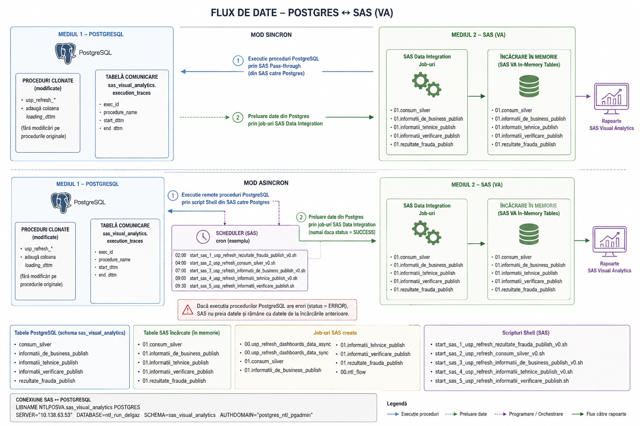

  - Programare executie
Programarea execuției joburilor se realizează din mediul SAS, utilizând SAS Management Console. Fluxul de preluare a datelor din PostgreSQL în SAS este programat să ruleze în data de 1 a fiecărei luni, începând cu ora 01:00. După finalizarea proceselor de actualizare și transfer al datelor, joburile aferente încărcării tabelelor în memorie pentru SAS Visual Analytics sunt programate în aceeași zi, începând cu ora 11:00. Separarea intervalelor de execuție oferă timpul necesar pentru finalizarea procedurilor PostgreSQL și a joburilor SAS Data Integration înainte de actualizarea datelor consumate de rapoartele SAS Visual Analytics.
PSQL
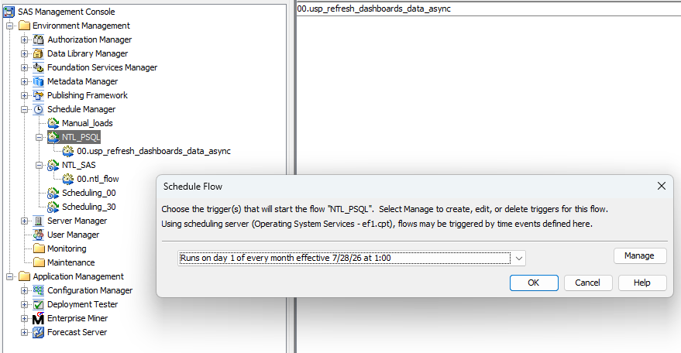
SAS
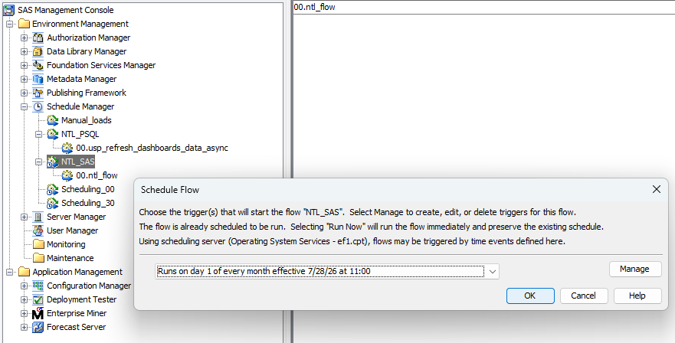

Principiile implementării

  - Păstrarea procedurilor PostgreSQL originale
Procedurile PostgreSQL originale nu au fost modificate.
Pentru implementarea cerințelor suplimentare, procedurile existente au fost clonate, iar modificările au fost realizate exclusiv asupra copiilor.

  - Adăugarea coloanei loading_dttm
În tabelele PostgreSQL relevante a fost adăugată coloanal loading_dttm.
Coloana reține data și ora la care datele au fost încărcate sau actualizate de procedura PostgreSQL.
Aceasta este utilizată pentru:
- identificarea ultimei încărcări;
- verificarea actualității datelor;
- corelarea datelor cu execuția procedurii;
- prevenirea preluării unor date provenite dintr-o execuție veche;
- validarea procesului înainte de transferul datelor în SAS.

  - Tabela de control execution_traces
Pentru monitorizarea proceselor a fost creată tabela execution_traces.
Tabela, împreuna cu coloanele loading_dttm, reprezintă principalul mecanism de comunicare între mediul PostgreSQL și mediul SAS, în special în cazul execuției asincrone.
Tabela poate conține informații precum:
- numele procedurii sau al jobului;
- data și ora începerii execuției;
- data și ora finalizării execuției;
- identificatorul unic al execuției;

Varianta de execuție sincronă

  - Descriere generală
În modul sincron, procedurile PostgreSQL sunt executate din mediul SAS prin facilitatea SAS SQL Pass-Through.
Jobul SAS inițiază procedura PostgreSQL și păstrează conexiunea activă până la finalizarea procedurii.
După finalizarea cu succes a procedurii, execuția continuă cu joburile SAS Data Integration care transferă datele din PostgreSQL și le încarcă în tabelele SAS și ulterior în memorie.

  - Fluxul de execuție sincron
Fluxul sincron este următorul:
- se pornește jobul SAS Data Integration 00.usp_refresh_dashboards_data_sync;
- jobul deschide conexiunea către PostgreSQL;
- procedurile PostgreSQL sunt apelate prin SAS Pass-Through;
- SAS așteaptă finalizarea procedurilor;
- este verificat codul de retur al execuției;
- este verificată actualizarea tabelei execution_traces;
- este verificată coloana loading_dttm;
- dacă execuția este finalizată cu succes, sunt lansate joburile de transfer;
- datele sunt preluate din PostgreSQL;
- sunt actualizate tabelele SAS;
- tabelele sunt încărcate în memorie;
- rapoartele SAS Visual Analytics consumă noile date.

  - Tratarea erorilor în modul sincron
În cazul în care procedura PostgreSQL returnează o eroare:
- fluxul de transfer nu este continuat;
- tabelele SAS nu sunt suprascrise;
- încărcarea în memorie nu este executată;
- rapoartele rămân disponibile cu datele din încărcarea anterioară;
- eroarea este înregistrată în logurile SAS și, după caz, în tabela execution_traces

Varianta de execuție asincronă

  - Descriere generală
În modul asincron, procedurile PostgreSQL sunt lansate remote din mediul SAS prin scripturi shell.
Scriptul shell inițiază conexiunea către PostgreSQL, transmite comanda de executare a procedurii și rulează independent față de fluxul principal SAS.
SAS nu păstrează o execuție sincronă blocată până la finalizarea procedurii. Starea procedurii este verificată ulterior prin tabela sas_visual_analytics.execution_traces și prin valorile din coloana loading_dttm.

  - Fluxul de execuție asincron
Fluxul asincron este următorul:
- scripturile shell sunt planificate la ore prestabilite;
- fiecare script inițiază remote procedura PostgreSQL corespunzătoare;
- procedura înregistrează începutul execuției în execution_traces;
- procedura actualizează tabela PostgreSQL țintă;
- la final, procedura actualizează starea execuției în execution_traces;
- joburile SAS Data Integration sunt lansate conform fluxului stabilit;
- SAS verifică dacă procedura s-a finalizat cu succes;
- SAS verifică valoarea loading_dttm;
- dacă datele sunt actuale și execuția este validă, începe transferul;
- sunt actualizate tabelele SAS;
- tabelele sunt încărcate în memorie;
- rapoartele SAS Visual Analytics utilizează noile date

Planificarea procedurilor în modul asincron

Procedurile PostgreSQL sunt lansate prin scripturi shell la ore prestabilite.
Scriptul de planificare utilizat este “/home/sas/config_new/Lev1/SASApp1/SASEnvironment/SASCode/Jobs/update_ntl.sh”:
Nr. crt. | Ora execuției | Script shell | Tabela PostgreSQL actualizată
1 | 02:00 | start_sas_1_usp_refresh_rezultate_frauda_publish_v0.sh | rezultate_frauda_publish
2 | 04:00 | start_sas_2_usp_refresh_consum_silver_v0.sh | consum_silver
3 | 07:00 | start_sas_3_usp_refresh_informatii_de_business_publish_v0.sh | informatii_de_business_publish
4 | 09:00 | start_sas_4_usp_refresh_informatii_tehnice_publish_v0.sh | informatii_tehnice_publish
5 | 09:30 | start_sas_5_usp_refresh_informatii_verificare_publish.sh | informatii_verificare_publish

Joburile SAS Data Integration dezvoltate

Au fost create următoarele joburi SAS Data Integration:
  - Joburi de orchestrare
- 00.usp_refresh_dashboards_data_async;
- 00.usp_refresh_dashboards_data_sync;
- 00.ntl_flow.
  - Joburi de transfer și încărcare
- 01.consum_silver;
- 01.informatii_de_business_publish;
- 01.informatii_tehnice_publish;
- 01.informatii_verificare_publish;
- 01.rezultate_frauda_publish.
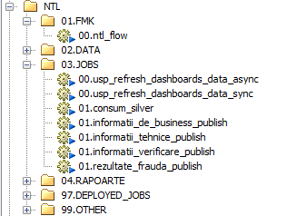

Obiectele dezvoltate

  - Obiecte PostgreSQL
- copii ale procedurilor PostgreSQL existente;
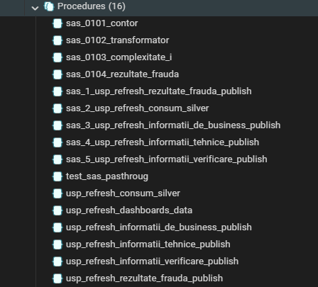
- coloana loading_dttm în tabelele relevante;
- tabela sas_visual_analytics.execution_traces;
  - Obiecte SAS Data Integration
- 00.usp_refresh_dashboards_data_async;
- 00.usp_refresh_dashboards_data_sync;
- 00.ntl_flow;
- 01.consum_silver;
- 01.informatii_de_business_publish;
- 01.informatii_tehnice_publish;
- 01.informatii_verificare_publish;
- 01.rezultate_frauda_publish.
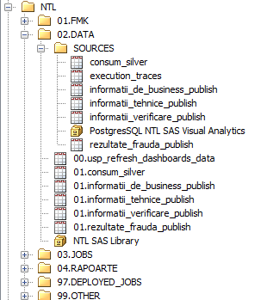
  - Scripturi shell
- start_sas_1_usp_refresh_rezultate_frauda_publish_v0.sh;
- start_sas_2_usp_refresh_consum_silver_v0.sh;
- start_sas_3_usp_refresh_informatii_de_business_publish_v0.sh;
- start_sas_4_usp_refresh_informatii_tehnice_publish_v0.sh;
- start_sas_5_usp_refresh_informatii_verificare_publish.sh.
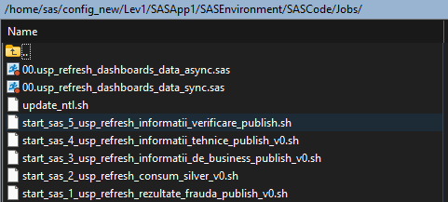
  - Tabele PostgreSQL
- consum_silver;
- informatii_de_business_publish;
- informatii_tehnice_publish;
- informatii_verificare_publish;
- rezultate_frauda_publish.
  - Tabele SAS
- 01.consum_silver;
- 01.informatii_de_business_publish;
- 01.informatii_tehnice_publish;
- 01.informatii_verificare_publish;
- 01.rezultate_frauda_publish.

Concluzii

Soluția dezvoltată permite automatizarea completă a fluxului de actualizare a datelor între PostgreSQL, SAS Data Integration și SAS Visual Analytics.
Implementarea celor două variante oferă flexibilitate operațională:
- modul sincron permite controlul direct și secvențial al procesului;
- modul asincron permite executarea procedurilor PostgreSQL independent de durata sesiunilor SAS și reduce riscul asociat conexiunilor de lungă durată.
Introducerea coloanei loading_dttm și a tabelei sas_visual_analytics.execution_traces asigură controlul asupra actualității și stării datelor transferate între cele două medii.
Mecanismul de protecție implementat previne suprascrierea datelor valide în cazul apariției unor erori. Astfel, rapoartele SAS Visual Analytics continuă să utilizeze ultima versiune de date încărcată cu succes.
Clonarea procedurilor PostgreSQL originale a permis implementarea noilor funcționalități fără afectarea proceselor existente și cu posibilitatea revenirii rapide la varianta inițială.

